Trường: Giáo viên:
Tổ:

BÀI 12: TỪ THUẬT TOÁN ĐẾN CHƯƠNG TRÌNH
Tin học Lớp 8
Thời gian thực hiện: 2 tiết
I. Mục tiêu
1. Về kiến thức:
- Chương trình là dãy các lệnh điều khiển máy tính thực hiện một thuật toán.
2. Về năng lực:
- Mô tả được kịch bản đơn giản dưới dạng thuật toán và tạo được một chương trình đơn giản.
- Chuyển được kịch bản điều khiển nhân vật trong môi trường lập trình trực quan sang mô tả thuật toán và tạo được chương trình thực hiện một thuật toán.
- Bước đầu có tư duy điều khiển hệ thống.
3. Về phẩm chất:
- Rèn luyện được phẩm chất chăm chỉ, kiên trì và cẩn thận trong học và tự học
II. Thiết bị dạy học và học liệu
- GV: Chuẩn bị phòng thực hành (máy tính cài đặt phần mềm Scratch hoặc kết nối Internet để dùng phần mềm Scratch trực tuyến).
III. Tiến trình dạy học
1. Hoạt động 1: Khởi động (5’)
a) Mục tiêu: Đưa hs vào tình huống có vấn đề (điều khiển nhân vật đi theo hình)
b) Nội dung: HS lên điều khiển chú mèo bằng cách sử dụng các phím mũi tên trên bàn phím để giúp chú mèo đi theo đường hình tam giác đã vẽ sẵn trên phần mềm scratch.
c) Sản phẩm: Chú mèo đi theo hình tam giác đã vẽ sẵn.
d) Tổ chức thực hiện:
- HS đọc nội dung, suy nghĩ và điều khiển nhân vật.
- GV tổ chức cho cá nhân nhận xét các câu trả lời
- Mỗi HS sẽ điều khiển nhân vật theo hướng khác nhau. GV nhận xét, sau đó dẫn dắt HS vào bài học mới.
2. Hoạt động 2: Hình thành kiến thức (25’)
Hoạt động 2.1: Từ thuật toán đến chương trình.
a) Mục tiêu:
- Hs hiểu được chương trình là dãy các lệnh điều khiển máy tính thực hiện một thuật toán.
- Nhận biết hành động lặp trong kịch bản và mô tả được cấu trúc lặp bằng phương pháp liệt kê và sơ đồ khối.
b) Nội dung: câu hỏi trong hoạt động 1
- Nhiệm vụ 1: Nghiên cứu mục 1 sgk và trả lời các câu hỏi sau. Với trường hợp nhân vật di chuyển theo đường đi là một tam giác đều, em hãy:
1. Xác định góc quay của nhân vật khi đi hết một cạnh.
2. Liệt kê lần lượt các bước của thuật toán điều khiển nhân vật (bằng ngôn ngữ tự nhiên)
- Nhiệm vụ 2: Quan sát hình 12.3/sgk và yêu cầu hs trả lời các câu hỏi sau
+ Giá trị khởi đầu của lần lặp là bao nhiêu?
+ Điều kiện kết thúc vòng lặp là gì?
+ Các khối lệnh được thực hiện trong mỗi bước lặp là gì?
- Nhiệm vụ 3: Suy nghĩ và trả lời câu hỏi sgk/T74.
c) Sản phẩm:
- Nhiệm vụ 1:
+ Đầu vào: Số bước di chuyển (ví dụ 60 bước), số đo góc quay: +120 độ (quay trái).
+ Đầu ra: Nhân vật di chuyển theo đường đi là tam giác đều.
+ Lặp lại 3 lần hai hành động sau:
Di chuyển 60 bước.
Quay trái 120 độ.
- Nhiệm vụ 2: ba thành phần của một vòng lặp bao gồm:
1) Giá trị khởi đầu: Lần lặp ← 1.
2) Điều kiện tiếp tục vòng lặp là Lần lặp ≤ 3. Điều kiện này được kiểm tra trước mỗi bước lặp.
3) Khối lệnh được thực hiện trong mỗi bước lặp gồm ba lệnh: 1. Di chuyển 60 bước, 2. Quay trái 120 độ và 3. Tăng lần lặp lên 1 đơn vị.
- Nhiệm vụ 3: Trong sơ đồ khối và chương trình ở hình 12.3 của sgk, bổ sung thêm lệnh “đợi 1 giây” sau lệnh “di chuyển 60 bước”.
d) Tổ chức thực hiện:
* Nhiệm vụ 1:
- GV chia nhóm HS, giao nhiệm vụ thảo luận 1.
- GV tổ chức cho HS hoạt động theo nhóm.
- HS thảo luận và trình bày kết quả trước lớp.
- GV tổ chức nhận xét, đánh giá kết quả hoạt động và chốt đáp án.
* Nhiệm vụ 2:
- GV chiếu hình 12.3, hs suy nghĩ và trả lời cá nhân.
- HS thảo luận và trình bày kết quả trước lớp.
- GV tổ chức nhận xét, đánh giá kết quả hoạt động. GV chỉ ra cho hs thấy mỗi câu lệnh của ngôn ngữ lập trình trực quan tương ứng với lệnh trong sơ đồ khối
* Nhiệm vụ 3:
- GV yêu cầu học sinh suy nghĩ và trả lời nhanh câu hỏi sgk/T74
- HS suy nghĩ và tìm ra phương án trả lời, các HS khác nhận xét bổ sung
- GV đánh giá các câu trả lời của học sinh, có thể cho học sinh bổ sung câu lệnh trực tiếp trên phần mềm scratch để chạy và kiểm thử.
Hoạt động 2.2: Thực hành tạo chương trình máy tính thực hiện thuật toán.
a) Mục tiêu: HS tạo được một chương trình đơn giản theo thuật toán.
b) Nội dung:
- Nhiệm vụ 1: Tạo chương trình điều khiển nhân vật di chuyển theo đường đi là một tam giác đều như mình họa trong Hình 12.3.
- Nhiệm vụ 2: Thêm một số lệnh để nhân vật vừa di chuyển vừa vẽ tam giác đều.
c) Sản phẩm: Chương trình lập trình vẽ tam giác đều trên scratch (Hình 12.4/SGK-T75)
d) Tổ chức thực hiện:
- HS ngồi theo nhóm đôi để thực hành trên máy tính, thực hiện theo các bước hướng dẫn trong SGK trang 74, 75 để hoàn thành 2 nhiệm vụ (lưu ý hoán đổi để mỗi HS được thực hành trực tiếp trên máy một nhiệm vụ).
- GV quan sát, hỗ trợ, hướng dẫn HS khi cần thiết. Trong quá trình quan sát học sinh thực hành, nhận diện các vấn đề cần lưu ý và lựa chọn nhóm HS báo cáo kết quả (nhóm có kết quả đã đạt được theo mục tiêu, nhóm có vấn đề cần lưu ý,...)
- GV sử dụng công cụ quản lý phòng máy (ví dụ: NetSupport School,...) để HS báo cáo quá trình thực hành trước lớp.
- GV tổ chức đánh giá và chốt lại kiến thức.
3. Hoạt động 3: Luyện tập (10’)
a) Mục tiêu: HS mô tả được thuật toán bằng sơ đồ khối và viết được chương trình bằng ngôn ngữ lập trình trực quan theo thuật toán đã mô tả.
b) Nội dung: Bài tập 1,2,3 phần luyện tập SGK/T75
c) Sản phẩm:
- Bài 1:
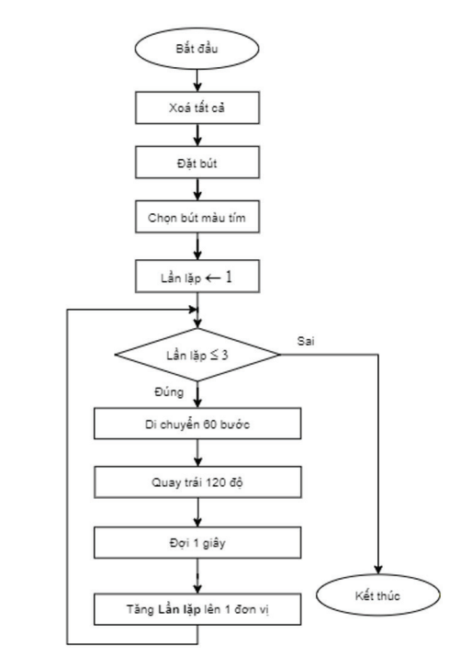
- Bài 2:
+ Bổ sung thêm nhân vật Buterfly1.
+ Sao chép lệnh của nhân vật Ladybug1 sang cho nhân vật Buterfly1.
+ Chỉnh sửa chương trình của nhân vật Buterfly1 như minh hoạ trong hình dưới đây.
Chạy chương trình để kiểm tra kết quả.
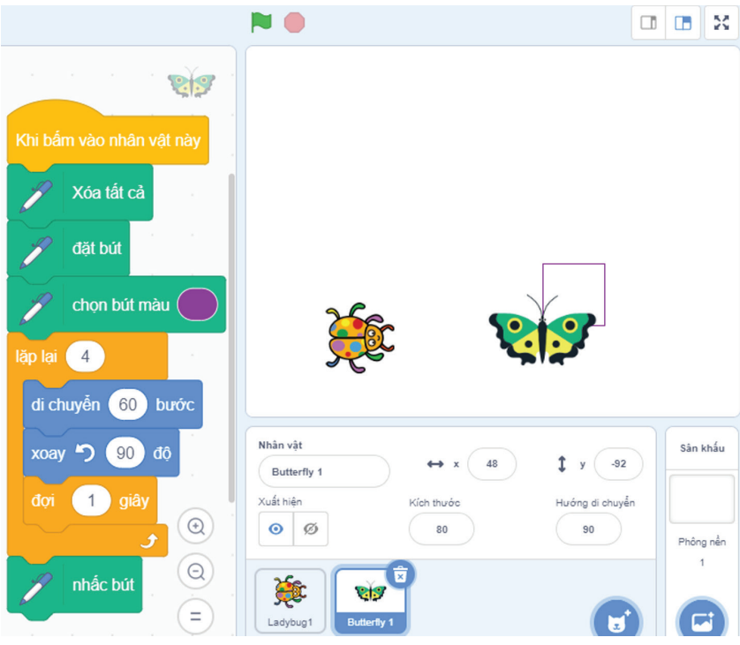
- Bài 3:
a) 1 – Cách hòn đá <120 bước? ; 2 – Di chuyển 5 bước.
b) Chương trình:
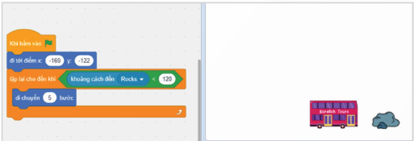
d) Tổ chức thực hiện:
- HS ngồi theo nhóm đôi để thực hành trên máy tính, lần lượt giải quyết bài 1, bài 2 và bài 3 của phần luyện tập trong SGK trang 75 (lưu ý hoán đổi vai trò để mỗi HS thực hành một bài tập trên máy tính).
- GV quan sát, hỗ trợ, hướng dẫn HS khi cần thiết.
- HS báo cáo kết quả luyện tập, GV tổ chức đánh giá.
- GV đưa ra câu hỏi gợi mở về một số loại biểu đồ khác để dẫn dắt sang hoạt động vận dụng.
4. Hoạt động 4: Vận dụng (5’)
a) Mục tiêu: HS vận dụng kiến thức đã học để khái quát thuật toán vẽ đường đi là hình đa giác đều n cạnh, n góc bằng nhau.
b) Nội dung: Bài tập vận dụng SGK/T75
c) Sản phẩm:
- Trong bài học trên, đường đi của nhân vật là tam giác đều. Đường đi đó có thể là hình vuông, lục giác đều,… Khi đó cần thay đổi các con số sau:
+ Số bước lặp trong câu lệnh lặp: thay đổi theo số cạnh của hình.
+ Số bước di chuyển cần thay đổi để đảm bảo hình vẽ đường đi không vượt ra ngoài sân khấu.
+ Góc quay: tuỳ thuộc vào hình mà góc quay có giá trị khác nhau, công thức tính góc quay là 360/số cạnh.
- Có thể khái quát bài toán để đường đi của nhân vật là một hình có n cạnh đều (n cạnh bằng nhau). Khi đó:
+ Số bước lặp của câu lệnh lặp là n.
+ Dựa trên kích thước sân khấu, có thể lấy số bước di chuyển để đảm bảo hình vẽ đường đi không vượt ra ngoài sân khấu là 900/n.
+ Góc quay: tuỳ thuộc vào hình mà góc quay có giá trị khác nhau, công thức tính góc quay là 360/n.
d) Tổ chức thực hiện:
- GV giao bài tập cho HS thực hiện ngoài giờ học trên lớp. HS gửi sản phẩm qua hòm thư hoặc không gian lưu trữ trên mạng được GV qui định.
- GV tổ chức chia sẻ và đánh giá kết quả làm bài của HS ở thời điểm phù hợp của những tiết học tiếp theo.
Tài liệu được chia sẻ bởi Website VnTeach.Com
https://www.vnteach.com
Một sản phẩm của cộng đồng facebook Thư Viện VnTeach.Com
https://www.facebook.com/groups/vnteach/
https://www.facebook.com/groups/thuvienvnteach/

